**Piccoli suggerimenti per risparmiare l’acqua**

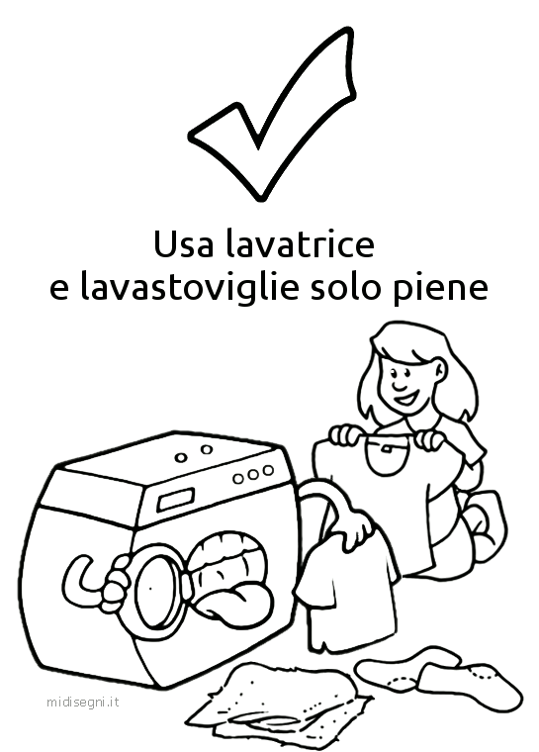 [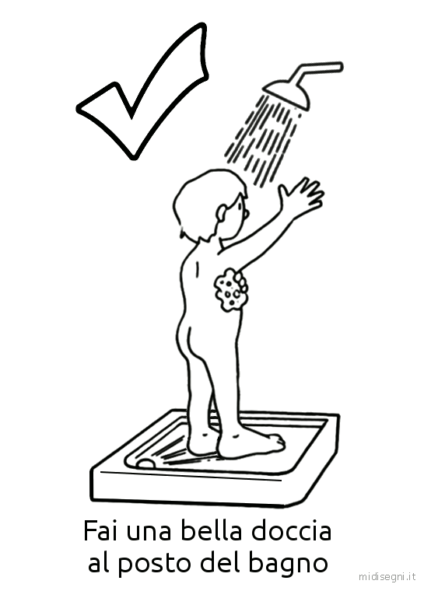](http://www.midisegni.it/disegni/progetto_acqua.shtml)

[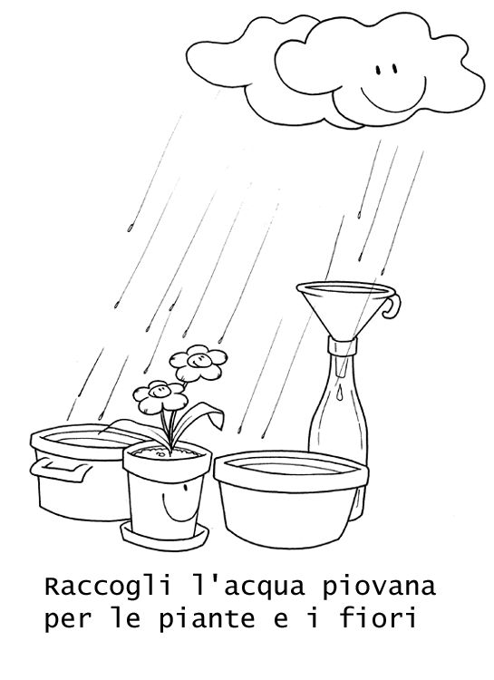](http://www.midisegni.it/disegni/progetto_acqua.shtml) [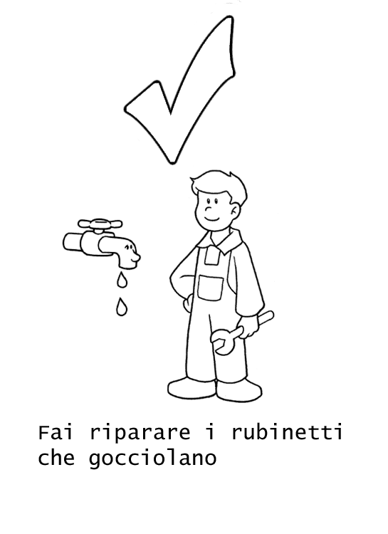](http://www.midisegni.it/disegni/progetto_acqua.shtml)

[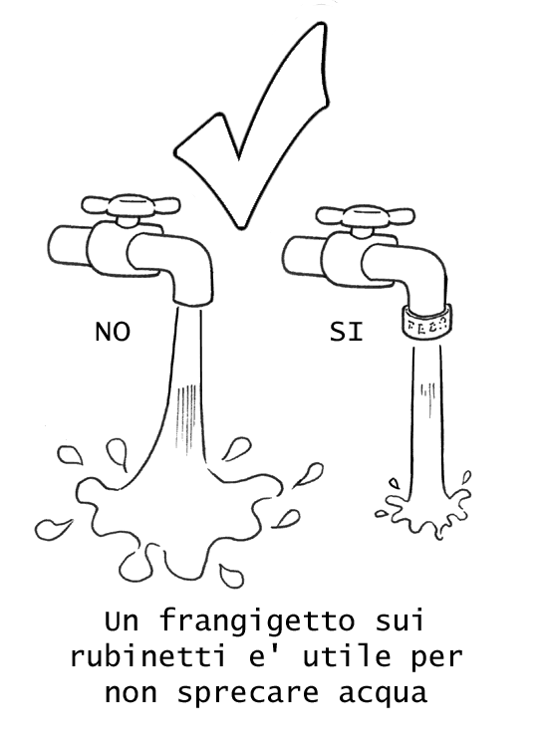](http://www.midisegni.it/disegni/progetto_acqua.shtml) [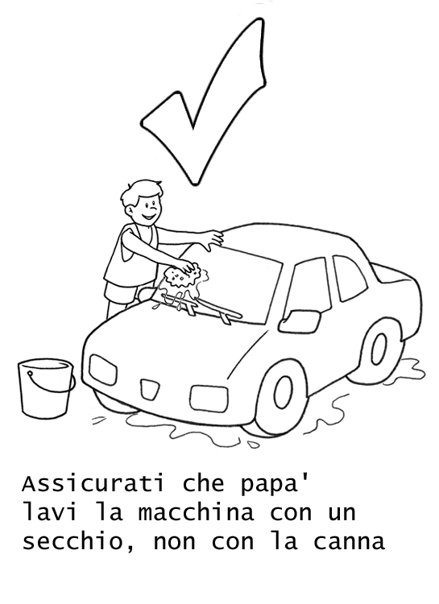](http://www.midisegni.it/disegni/progetto_acqua.shtml)

